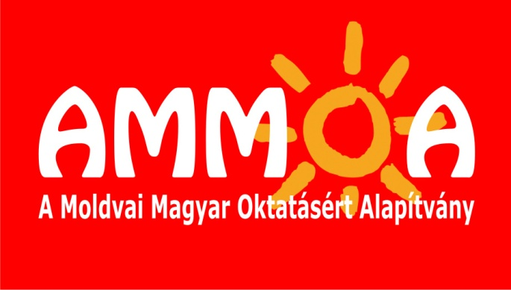

BESZÁMOLÓ A 2022. ÉVÉRŐL

Mindenekelőtt szeretnénk megköszönni a Moldvai Magyar Oktatásért Alapítvány kuratóriuma nevében az Önök egész évi támogatását és azt, hogy továbbra is kitartanak mellettünk. Őszintén reméljük, hogy ez a jövőben is így marad.
A korábbi Covid 19-es járvány időszaka erősen rányomta bélyegét a 2022-es évre is. Annak hatásai, valamint a sajnálatosan februárban kitört háború nagymértékben meghatározták, meghatározzák mindannyiunk minden napi életét, közvetve vagy közvetlenül a civil szervezetek, így az Alapítványunk életét is. Az eddigiektől nehezebb körülmények között igyekeztünk az Alapszabályunkban megfogalmazott célok mentén, a lehetőségek szerint eleget tenni vállalásunknak a csángómagyar gyermekek, fiatalok magyar nyelvi oktatását támogató tevékenységünkkel.
Ismeretes, hogy 2019-ben a moldvai csángómagyar oktatási program irányítását egy kormányzati határozat elvette a Romániai Magyar Pedagógusok Szövetségtől, s átadta a Moldvai Csángómagyarok Szövetségének (MCSMSZ). Akkor a Magyar Állam több milliárdnyi támogatást ígért a programhoz, ezért az MCSMSZ már nem tartott további igényt az oktatást kezdeményező, elindító és mindvégig támogató keresztszülői mozgalomra. Mindezek miatt az AMMOA – bár a továbbiakban is támogatja a moldvai oktatási programot – tevékenységét kiegészítette a nagyenyedi Bethlen Gábor Kollégiumban tanuló csángómagyar gyermekek támogatásával. Ez azért is fontos, mert csak addig lehet megtartani a magyar nyelvű oktatást Nagyenyeden, amíg van elég magyar diák.
A korábbi megállapodásunk alapján 2022-ben is rendszeresen utaltuk a nagyenyedi Bethlen Gábor Kollégium Alapítványának az utazási költségtámogatást, a diákok otthonai és az iskola között történő utazások megkönnyítésére. Támogatásunkból fedezve külön buszok indulnak a Gyimesek és Bákó felé. Nagyon örülnek a gyerekek, a szülők és persze a kollégium tanárai is ennek a lehetőségnek. Így sokkal hamarabb hazaérnek és többet lehetnek a családjaikkal, amennyiben nem kell 12 órát tölteniük utazással.

Ezzel a biztonságosabb utazáson túl az egyik fontosabb szempont az is, hogy a még mindig leselkedő és jelenlévő vírusos fertőzésveszély árnyékában nem a több órás tömegközlekedést kell igénybe venniük.

Korábban egy pályázatunkba bevontuk társpályázóként a kollégium alapítványát. Nagy örömünkre azon nyertünk, így rajtunk keresztül is jutott támogatás hozzájuk. Azonban a fontosabb az, hogy azóta, így ebben az évben is tudtak önállóan pályázatot benyújtani a Nemzeti Együttműködési Alap kiírásaira. Bizonyos pályázati kiírásokra csak olyan határon túli szervezetek nyújthattak be támogatási igényt, akik korábban magyarországi civilszervezettel társpályázóként már nyertesek voltak. Ennek a lehetőségét teremtettük meg számukra.
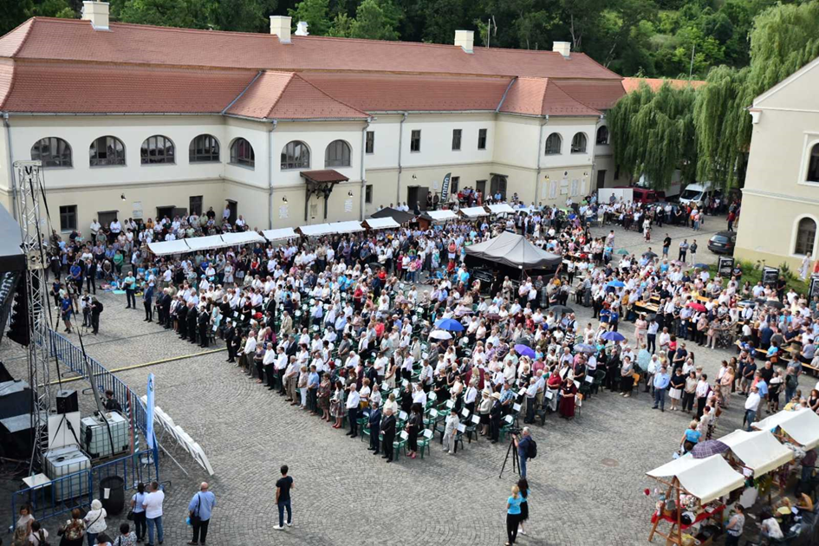
A nagyenyedi Bethlen Gábor Kollégium a fennállásának 400. évfordulójára emlékező emlékév eseménysorozata 2021. november 15-én indult el, de a megemlékezések 2022-es évben is folytatódtak.
A Kollégium és Alapítványának meghívására 5 tagú AMMOA delegáció utazott Nagyenyedre. Dr. Legeza László, Dr. Horváth Sándor, Mátrai Zoltán, Mátrai Éva, és egy fiatal diáklány. A meghívásra azért kerülhetett sor, mert együttműködési megállapodás keretében, A Moldvai Magyar Oktatásért Alapítvány a rendelkezésére álló forrásokból anyagi támogatást nyújt az NBGA részére.
A megállapodás közvetlen tárgya a nagyenyedi Bethlen Gábor Kollégiumban tanuló csángó-magyar diákok időszakonkénti hazautazásának, illetve a kollégiumban töltött szünnapjaik költségének fedezése.
A Fehér Megyei Magyar Napok szervezői úgy gondolták, hogy 2022 legfontosabb magyar eseménye a 400 éves Bethlen Gábor Kollégium méltó ünneplése. Ezért a magyar napok alkalmával sor került az évforduló megemlékezés-sorozatának központi eseményére is.
Ez az esemény nemcsak Nagyenyednek, Fehér megyének vagy a jelenkori diákoknak szólt, hanem a mindenkori véndiákoknak, tanároknak és mindenkinek, aki úgy érzi, hogy osztozni szeretne az együtt ünneplés örömében. Ekkor került megszervezésre a mindenkori véndiákok találkozója is. Ezen alkalommal eseménydús programokban lehetett részünk. Bemutatásra került az erre az alkalomra készült Emlékalbum, de voltak képzőművészeti kiállítások, színvonalas és tartalmas előadások, koncertek is.
A Fehér Megyei Magyar napok ideje alatt, június 9-10 között sor került a tanévzáró ünnepségre, illetve a hagyományos tornavizsga ünnepségre is.
A Moldvai Magyar Oktatásért Alapítvány a megállapodásban rögzített rendszeres utaláson túl megítélt egy nagyobb összegű rendkívüli támogatást is, melyet az ünnepségsorozat egy részének kiadásaira, többek között az emlékalbum költségeire a másik részét pedig díszfák vásárlására tudott fordítani a Nagyenyedi Bethlen Gábor Kollégium Alapítványa.
Szimbolikus jelleggel, a diákokkal, szülőkkel, tantestülettel közösen elültetésre került 40 darab fa a kollégium torna kertjében és udvarán.

Egy résztvevő rövid beszámolója:
2022. június 9-12 között került megrendezésre a nagyenyedi Bethlen Gábor kollégium 400 éves jubileumi rendezvénysorozata. A rendezvényekre, támogatóként meghívást kapott az AMMOA kuratóriuma, valamint titkára is.
A kollégium udvarán napokon át folytak a különböző programok, ezzel kínálva szórakozást kicsiknek és nagyoknak. Állandó vásár, hagyományőrző programok, kiállítások, koncertek és számos különböző műsor fogadta a látogatókat. A megannyi program közös ismérve volt a magyar identitás és hagyományápolás. Amint beléptünk az erdélyi műveltség enyedi fellegvárának falai közé, otthon érezhettük magunkat. A kollégium erős magyar szigetként magasodik, a mára már elrománosodott városban. Igazán jó látni, az ódon falakkal körülvett hatalmas udvaron ünneplő tömeget. A megannyi véndiákot, akik visszatértek az Alma Máterükhöz, valamint a csaknem félezernyi magyar kisdiákot, akik jelenleg koptaják az iskola padjait.
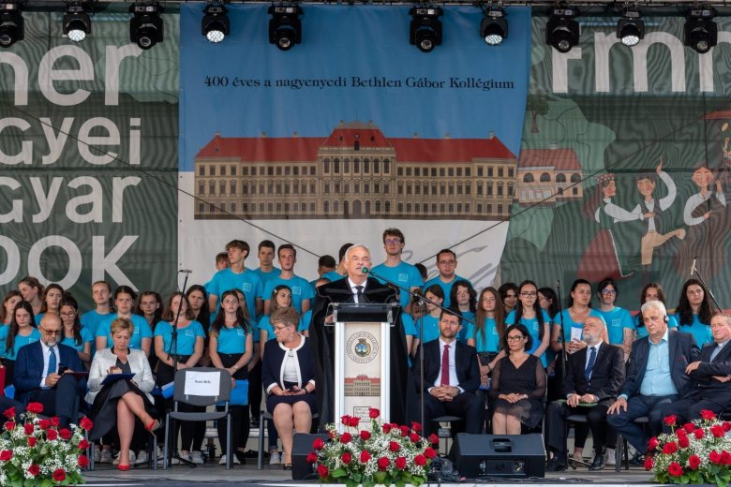
A jubileumi ünnepségek csúcspontjaként egyházi és világi elöljárók, méltatták a Bethlen Gábor kollégium 400-éves működését. A kollégium vezetői név szerint köszöntötték a támogatókat, akik népes sorában, tudhatja magát az AMMOA is. A hivatalos rendezvényt követően állófogadáson vehettünk részt, ahol az évforduló tiszteletére kiadott könyvből, tiszteletpéldányokat kaptunk.

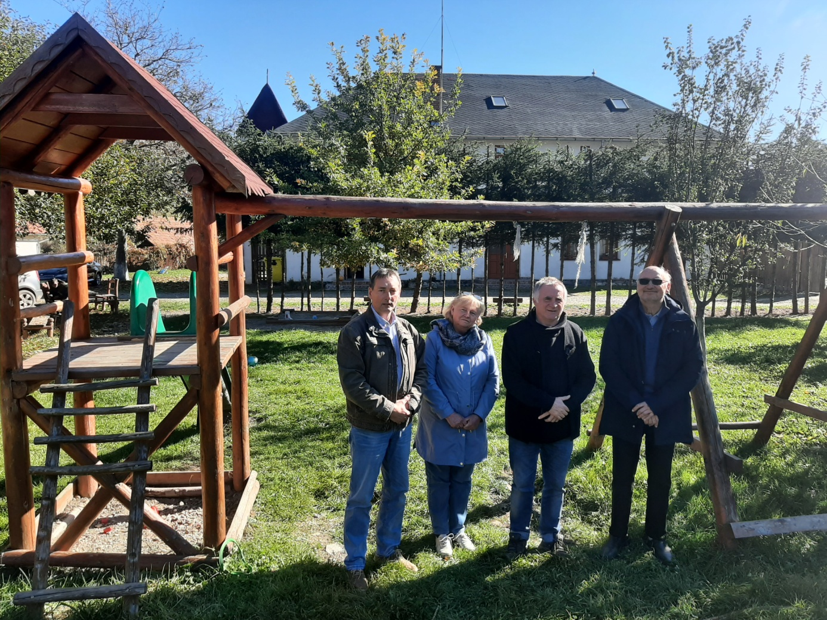
A Dévai Szent Ferenc Alapítvány és Böjte Csaba meghívására 3 tagú delegáció járt Székelyföldön, a Gyimesekben: Mátrai Zoltán és Dr. Horváth Sándor a Kuratórium tagjai és T. Dévai Éva irodavezető.
A látogatás célja az volt, hogy megtekintsenek néhány Gyermekvédelmi Központot az ott élő gyerekek életét, tájékozódjanak tanulmányaik folytatásáról, a magyar nyelv használatáról.
A Szent Ferenc Alapítvány a rászoruló gyermekek részére Erdély szerte üzemeltet napköziotthonokat és bentlakásos gyermekotthonokat. Az intézményekben biztosítják a gyermekek mindennapi testi-lelki létfeltételeit, segítik őket a tanulás rögös útján való előre jutásban. Az Alapítvány intézményeiben moldvai és gyimesi gyermekek is élnek, tanulnak.
A több napos ott tartózkodás alatt betekintést nyertek a csíkszeredai- csíksomlyói, gyimesbükki, csíkszentsimoni otthonokba, találkozhattak az otthonok vezetőivel, nevelőivel és a gondozott gyerekekkel.

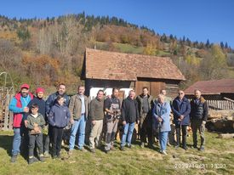Gyimesbükkön Csaba testvérrel és másokkal
A látogatással egyidőben filmet forgatott egy magyar stáb és egy Magyarországról érkezett, többnyire fiatalokból álló csapat, akik "adományként" a téli fűtéshez szükséges fát vágták, aprították fel.
Megbizonyosodtak arról, hogy csángó gyermekek is vannak a gondozottak között, akik rendesen járnak iskolába, szakmát tanulnak vagy gimnáziumi, egyetemi tanulmányaikra készülnek fel. Mindnyájan magyarul beszéltek, ami egyértelmű bizonyítéka a magyar nyelv napi használatának, ápolásának, tanulásának.
Felmerült az a lehetőség, hogy az AMMOA a csángó gyermekek segítése érdekében rendszeres támogatást nyújtson. Erről az AMMOA kuratóriuma döntése után, annak értelmében a két alapítvány együttműködési szerződés megkötését készítette elő.
A látogatás zárásaként a delegáció megtekintette a Csíkszentsimonban működő Szent László Gyermekvédelmi Központot, ismerkedett az ott folyó oktatási munkákkal. Ezzel egyidőben ugyanott sor került a Dévai Szent Ferenc Alapítvány 30 éves fennállására, Böjte Csaba által cereblált szent misére, amiben egyben megemlékeztünk az 1956-os magyarországi eseményekről is.

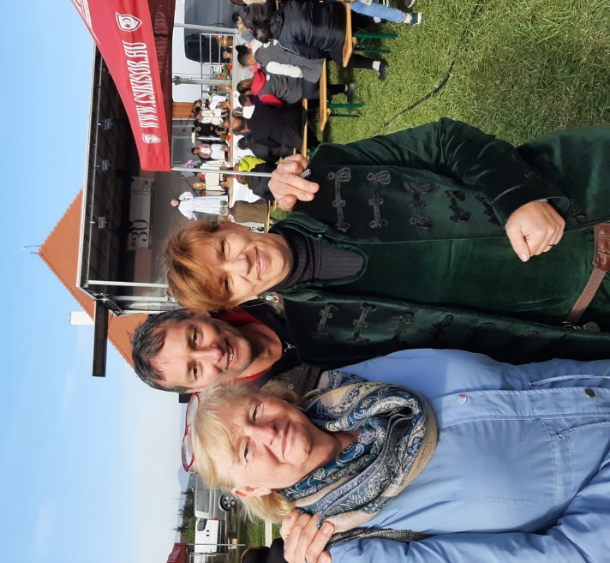
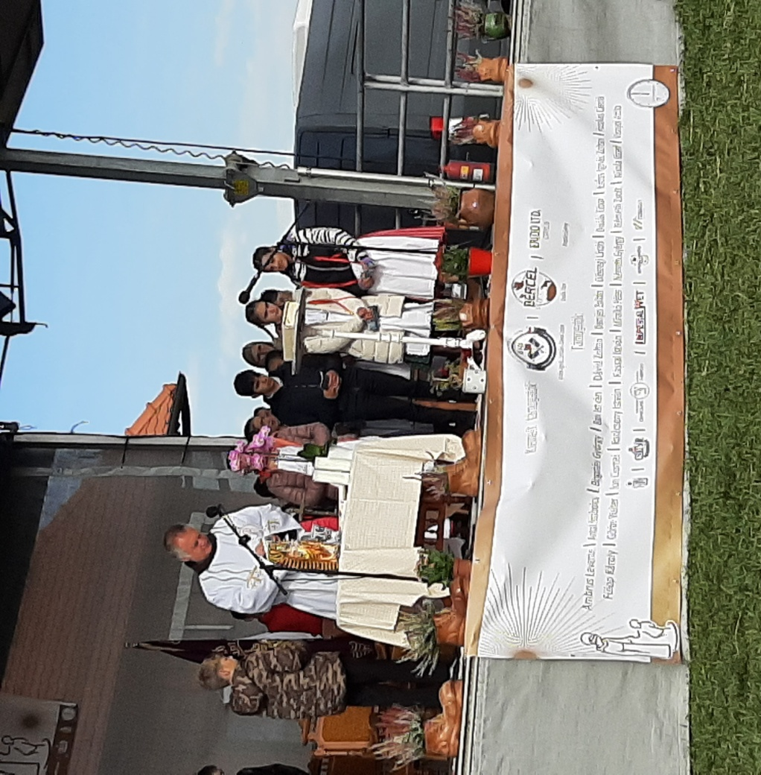
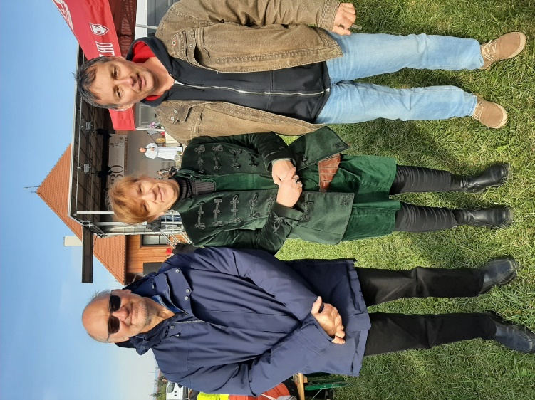

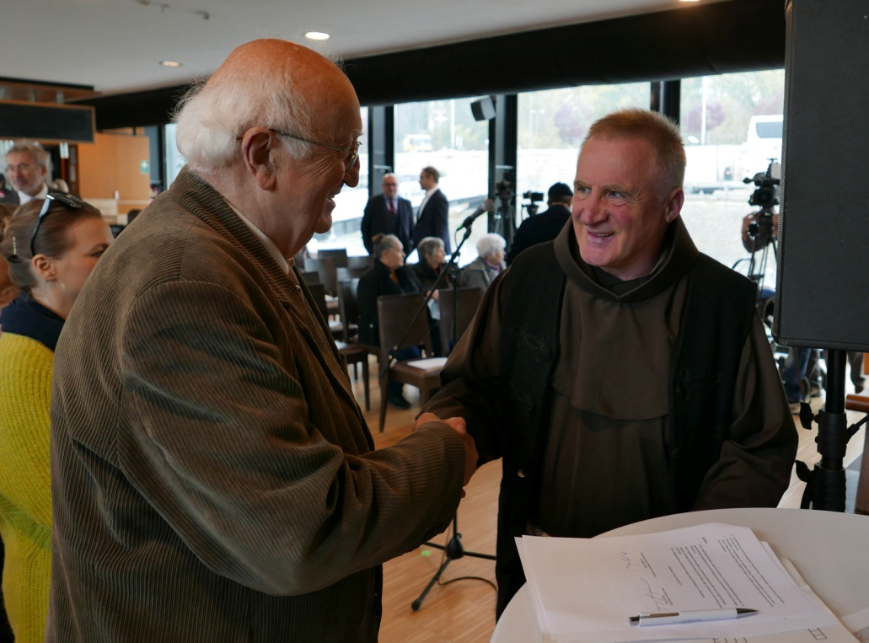
2022-ben újabb feladatot vállalva kiterjesztettük a támogatottak körét: a Dévai Szent Ferenc Alapítvány részéről Böjte Csaba alapító, A Moldvai Magyar Oktatásért Alapítvány részéről Dr. Legeza László a kuratórium elnöke 2022. október 27-én Budapesten aláírta az együttműködési megállapodást.

A Szent Ferenc Alapítvány a rászoruló gyermekek részére, Erdély-szerte üzemeltet
napközi otthonokat és bentlakásos gyermekotthonokat. Az intézményekben biztosítják a
gyermekek mindennapi testi-lelki létfeltételeit, segítik őket a tanulás rögös útján való előre
jutásban. Az Alapítvány intézményeiben, moldvai és gyimesi gyermekek is élnek, tanulnak.
A Moldvai Magyar Oktatásért Alapítvány támogatja a moldvai és gyimesi gyermekek magyar nyelvű oktatását. (Alapszabály XIII. pontja szerint: „a moldvai és gyimesi magyar oktatáshoz kapcsolódó tevékenység felvállalása”.)
Mindazok részéről, akik üdvözlik ezt a vállalásunkat is, szeretettel és köszönettel fogadunk adományt, támogatást. Továbbra is számítunk Önökre az Alapszabályunkban megfogalmazott céljaink elérése érdekében.
Számlaszámunk: OTP 11742173-20154778.
Adószámunk: 18710209-1-13

Örülünk, hogy mi is segítjük őket. Alapítványunk vállalt támogatásunk első részletének átutalása után kapta az alábbi köszönő levelet a támogatottjaink mindennapjairól, melyet az egyik otthon nevelője, koordinátora írt.
„Tisztelt Támogatóink!
Szeptember 5-én csengetett az iskolacsengő és egyben jó szélesre tárta kapuit Csíkszeredában a Szent Ferenc Alapítvány közép iskolásokat tanulmányaikban támogató Szent István Otthon és Gyimesbükkön ugyancsak a Szent Ferenc Alapítvány által működő Vigasztaló Szentlélek gyermekvédelmi központ. Az előbbi 32 középiskolás diákkal és az utóbbi pedig 24 vegyes korosztályú gyerekkel -óvodás kortól egész középiskolás korig.
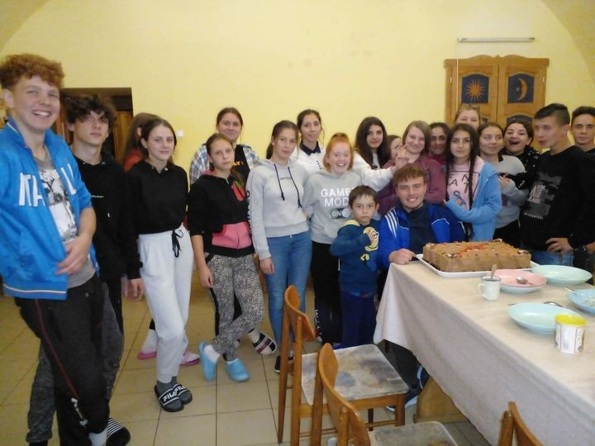
Tartalmas elmúlt 3 hónapot tudunk magunk mögött. Az otthonok életében való beszokás elég nagy kihívás a gyerekeknek, hiszen egy új világ - egy civilizáltabb, ahol nem kell vízért menni a patakra ha mosdani szeretnénk, ahol a mosdó helyiség nem a kerítés mögött van, a meleg víz nem akkor van csak ha előbb a legközelebbi cserjésről gac ágakat hoznak és aprítanak fel, napi rendszeres háromszori főétkezés és két uzsonna - gyümölcs -, étkezések előtt kéz mosás, magyar szó, pontos időben való leülés tanuláshoz és még sorolhatnám lehetne, hiszen ezen dolgok mind-mind újdonságot és egyben hatalmas kihívást jelentett gyerekeink számára. Természetesen haladni kellett a tananyaggal is, de annál kiemelkedőbb és felemelőbb dolgot mind azt, hogy most már a gyerkőcök igazi gyerekekké változtak, akik szemében már nem a túlélési ösztön eltökéltsége tükröződik, hanem már van benne - igaz még nem az igazi - de gyermeki pajkosság is.
Eddigi életükben nem volt olyan, hogy szülinapi torta, kirándulás, iskolában pedig van tízórai, iskolában ha kell valami akkor nem kell sóvárogva néznie, hogy a többi gyereknek valahogy kikerül, de neki sosem, mert igyekeztünk - hála ÖNÖK nagy lelkű segítségének hogy nagyjából a többi gyerekhez hasonlóan legyen iskolai felszerelés, legyen cipő, legyen új iskolatáska és benne minden apró gyerek szemekben csillogást varázsoló színes ceruza, amely kedvenc választott tolltartóban nagy becsben tartva.
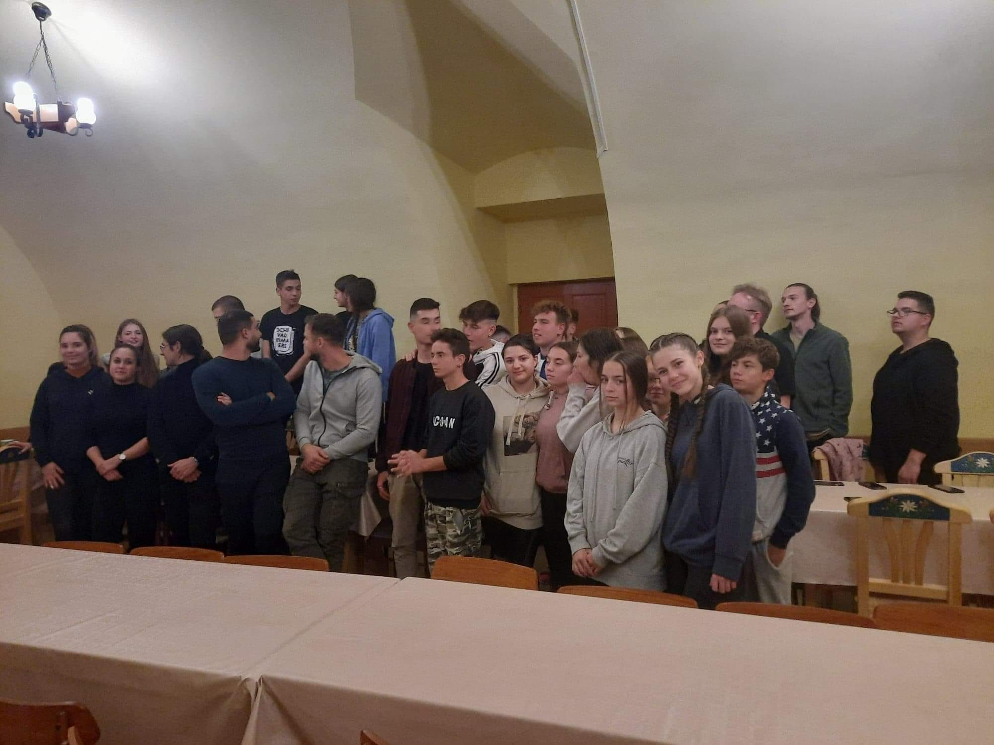
Köszönjük és minden reggel hálával imádkozunk minden támogatónkért, amelyet követni is lehet - román idő szerint 6.30, magyar idő szerint 5.30-kor rövid reggeli hálánkat és egyben imánkat a www.facebook.Szent István Otthon Csíksomlyó facebook oldalon.
Őszinte tisztelettel: Zsóka, koordinátor

Kívánunk egy nagyon szép kegyelmekben gazdag Ádventi időszakot!”

Az AMMOA a számlájára beérkező keresztszülői befizetésekből 2022-ban is anyagi támogatást nyújtott a KEMCSÉ-nek, melyből a magyar nyelvet tanuló moldvai csángógyermekek és tanáraik részére karácsonyi ajándékok megvásárlásához, a Moldvába történő kijuttatáshoz szükséges költségek egy bizonyos hányadát tudták fedezni. A KEMCSE 36 oktatási helyszínre küldött ajándékokat.
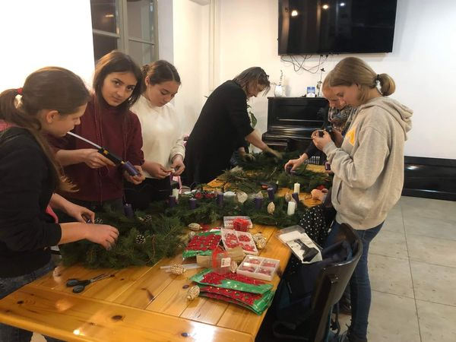
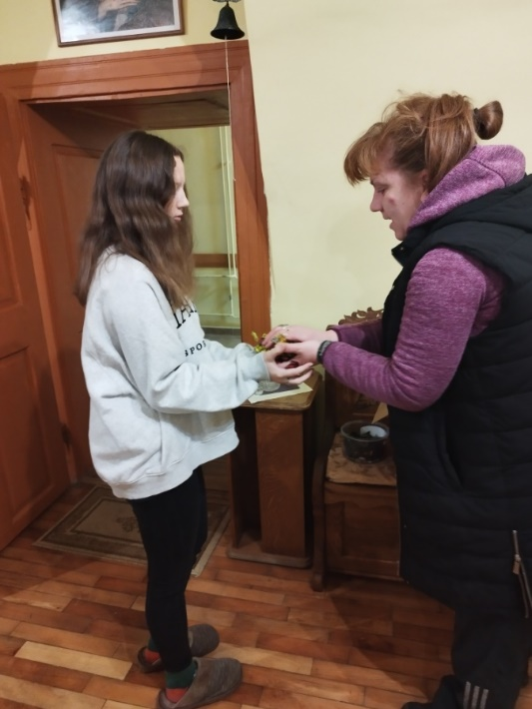
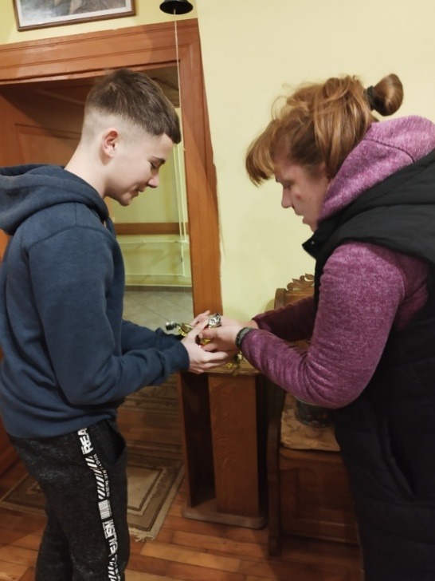
Ennek a gyermekek örömén túl az is a célja, hogy érezzék: az anyaországban gondolnak rájuk, támogatják mind a diákok, mind a tanárok erőfeszítését a magyar nyelv tanulása érdekében és talán az oktatásba eddig még be nem kapcsolódókat is ösztönzi.

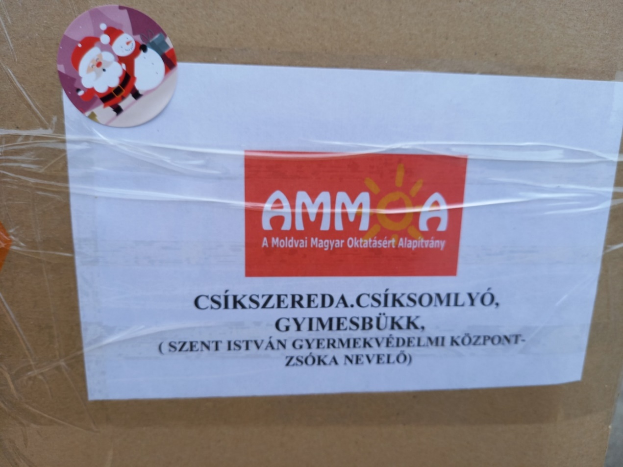
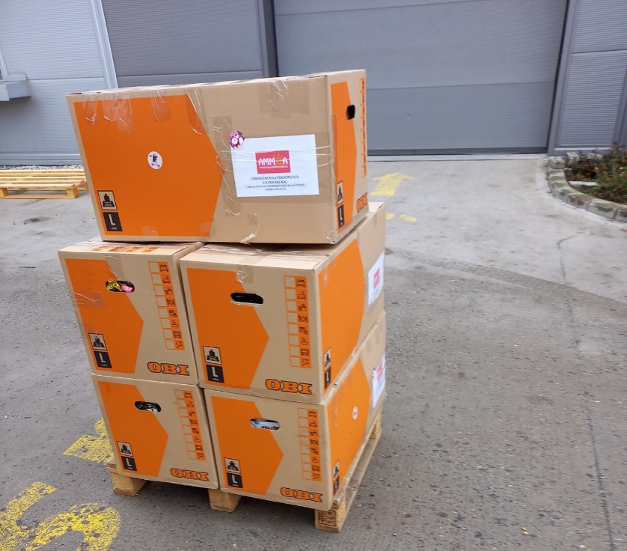
A Moldvai Magyar Oktatásért Alapítvány közvetlenül is küldött karácsonyi ajándékcsomagokat a gyimesi területre.

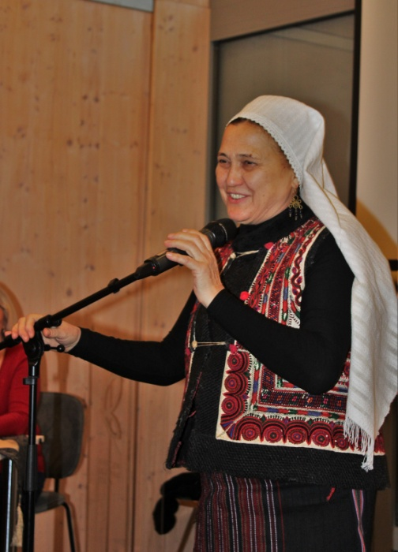
Az AMMOA alapítója, Petrás Mária és az Alapítványunk egyik kurátora Kiss Tampu Tatiana gyermekeivel együtt jótékony műsort adott a KEMCSE által minden évben megrendezésre kerülő karácsonyi ünnepségen, amely nagy részben a támogatók, keresztszülők egész éves áldozatos segítésének, köszönetét is hivatott szolgálni.

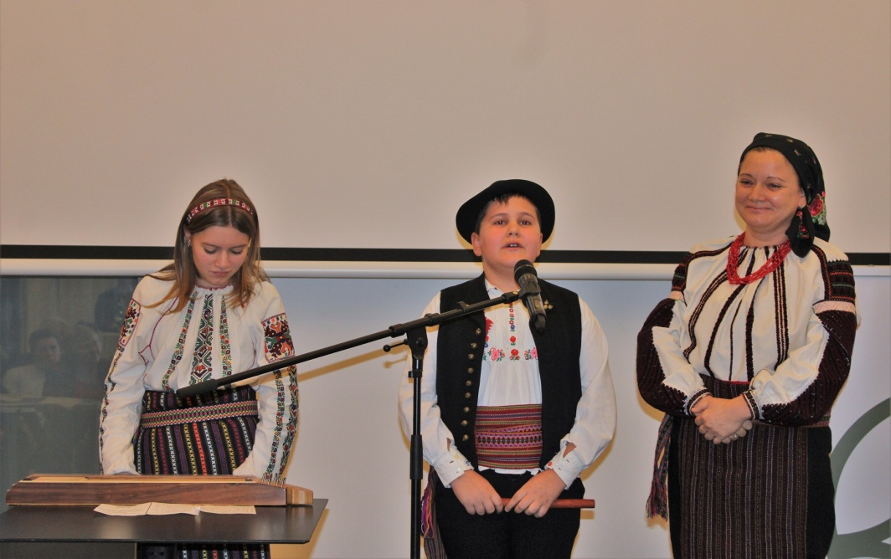

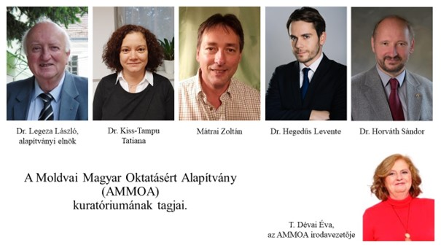
Természetesen köszönet illeti a kuratórium elnökét és minden tagját, akik egyéb fontos munkájuk és elfoglaltságuk mellett elhivatottan végzik tevékenységüket az AMMOA javára, jogi, pénzügyi, közgazdasági, szervezői, tanácsadói és más egyéb adandó feladatok terén, mindenféle ellenszolgáltatás vagy díjazás nélkül.

Ahhoz, hogy a támogatóink anyagi áldozatvállalásit a legeredményesebben tudjuk hasznosítani, célszerinti tevékenységünkre fordítani, a működési költségeket igyekeztünk hatékonyan csökkenteni. Elmondhatjuk, hogy ebben az évben is voltak sikeres pályázataink, amelyeken elnyertük a fenntartási költségeink jelentős részét.
Munkánkat home-office módon folytatjuk. Így irodabérleti díj és rezsi sem terheli az alapítványt.
A kommunikációt a lehetőségek szerint elektronikus formában végezzük, csökkentve a postaköltségeinket. Nyugdíjas munkavállalót alkalmazunk, jelentősen a 2022. évi bruttó átlagbér alatti juttatással, így az alapítványunkat, mint munkáltatót a legkedvezőbb és legkisebb járulékfizetés terheli.
Honlapunkon megtalálhatók a fontosabb információkat, elérhetőségeket, híreinket: www.csango.eu
A legnagyobb köszönetet mégis a támogatóink érdemlik!
Továbbra is számítunk az önzetlen, de szükséges támogatásokra.
Várjuk az egyéni és közösségi (önkormányzati, céges, alapítványi, egyesületi stb.) adományokat!

Személyes befizetésre is van lehetőség előzetes egyeztetés alapján. Kérésre sárga postai csekket is tudunk küldeni.
Telefonszám: 20/ 564 7055
E-mail: ammoa@csango.eu
Bankszámlaszámunk változatlan: OTP 11742173-20154778-00000000

A közhasznú minősítésű alapítványunk munkáját, a Magyarországon adót fizetők támogathatják a személyi jövedelemadójuk civil szervezetek részére felajánlható 1%-ával is, amit ebben az évben is sokan megtettek. Köszönet nekik érte.
Adószámunk: 18710209-1-13
A Moldvai Magyar Oktatásért Alapítványt 2022-ben is támogatta a Nemzeti Együttműködési Alap.
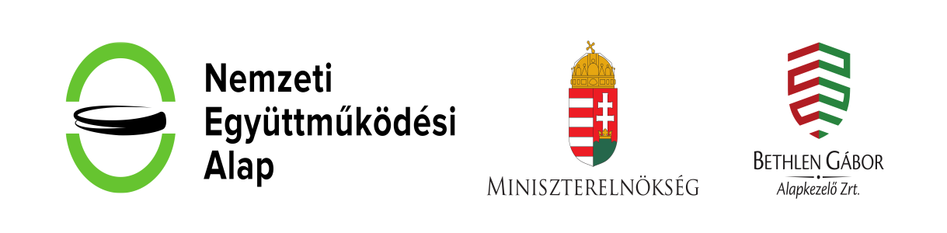

Fotók: Dr Horváth Sándor, Mátrai Zoltán, Dr. Legeza László, www.keresztszulok.hu, reformatus.ro,
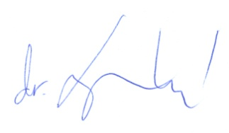
Dr Legeza László
elnök
2023

